Конвертер (Converter)
Конвертеры (переменные) служат для регулирования потоков. Они задаются алгебраическими выражениями с использованием встроенных функций. Их значения пересчитываются в каждый такт модельного времени.
Создание конвертера. Щелкните по его иконке на панели инструментов. Поднесите курсор к месту, в котором хотите поместить его на диаграмме. Щелкните кнопкой мыши еще раз, чтобы разместить конвертер. Операции с окружностью конвертера представлены на рис. 7.25.
Рис. 7.25. Операции с окружностью конвертера
Если в режиме Создание схемы (Mapping) щелкните внутри окружности представляющей конвертер, дважды, то увидите диалог рис. 7.26.
Рис. 7.26. Диалог конвертера в режиме Mapping

Диалог в режиме Modeling. Щелкните внутри окружности дважды. Появится и диалог рис. 7.27.

Puc. 7.27. Диаюг переменной в режиме Modeling
Область задания уравнений коннекторов - связывать (То connect) элементы модели. Примеры применения коннекторов представлены на рис. 7.28.
Рис. 7.28. Примеры применения коннекторов
Коннекторы не могут подсоединяться стрелкой к хранилищу. Единственная возможными изменить величину накопленного в хранилище вещества - использования потоков.
Создание коннектора. Выберите Connector, щелкнув на соответствующей иконке в палитре Строительных блоков. Поднесите курсор к объекту - началу коннектора. Это может быть любой элемент модели. Щелкните мышью и, не отпуская кнопку, растяните коннектор до элемента назначения.

Замечание. при создании коннектора вы можете столкнуться с сообщением о том, что подобная связь недопустима ("Sorry, but that would creates circular connect) Это означает, что вы пытаетесь создать замкнутый цикл, так что коннектор или поток зависит сам от себя. IThink не допускает подобные конструкции Чтобы разрешить эту проблему, добавьте в цепочку хранилище.
Перемещение коннектора. Щелкните мышью в маленьком кружке, расположенном в точке начала коннектора и, не отпуская кнопку мыши, перечищайте этот кружок вдоль окружности вентиля потока или конвертера, или прямоугольника хранилища, с которым связан коннектор. Стрелка, представляющая коннектор, будет изменяться автоматически.
Диалог. Коннектор не имеет диалога, позволяющего конфигурировать его параметры, поскольку ни от каких параметров он не зависит.

8. ОБЪЕКТЫ
С помощью набора объектов комментируются, преобразуются и отображаются входные данные и результаты имитационных экспериментов. В других языках, например Simulink, их продолжают называть блоками.
8.1. Иконки, кнопки объектов
Кнопки объектов iThink 8 уровня интерфейса представлены на рис. 8.1.
Рис. 8.1. Кнопки объектов iThink 8уровня интерфейса
Кнопки объектов iThink 8 уровня схема/модель представлены та рис. 8.2.
Рис. 8.2. Кнопки объектов iThink 8 уровня схема/модель
Кнопки объектов частично русифицированного варианта iThirk 5-го уровня интерфейса и схема/модель представлены на рис. 8.3.
Рис. 8.3. Кнопки объектов частично русифицированного варианта iThink 5-го уровня интерфейса и схема/модель
Объекты интерфейса и схема/модель:
Loop Pad (Цикл),
Button (Кнопка),
Switch (Переключатель),
Graphical Input Device (Графический элемент ввода),
The Knob (Ручка управления).
List Input Device (Списковый элемент ввода) LID,
Chained Slider ("Сцепленные" ползунки),
Graph Pad (График),
Table Pad (Таблица),
Warning Device (Устройство предупреждения),
Numeric Display (Числовой дисплей),
Text Block (Текстовый блок),
Graphics Frames (Графический фрейм).

Объекты схема/модель, дополнительно:
Sector Frame (Фрейм сектора).
Space Compression Object.
8.2. Цикл (Loop Pad)
Чтобы удобно дополнить модель диаграммой циклов (loop diagram). Это позволяет лучше понять структуру модели, причины ее поведения, изучить все соответствующие модели циклы обратной связи. Объект Loop Pad создает изображение циклов.
Операции с циклом можно разделить на две группы: с использованием аналога цикла и с использованием графических элементов, представляющих цикл при работе (иконка, окно и т. д.).
Создание, перемещение, изменение размера, закрытие окна цикла.
Для создания объекта Loop Pad выберите иконку Loop Pad. Затем щелкните кнопкой мыши произвольном месте рабочей области для размещения объекта. В результате будет создан цикл, страница которою имеет вид рис. 8.4.
Рис. 8.4. Окно цикла
Конфигурирование параметров объекта Loop Fad. Для доступа к диалогу объекта Loop Pad дважды щелкните мышью (double-click) в произвольном месте внутри окна. Или выделите окно и выберите Define Loop из меню Map. Диалог показан на рис. 8.5.
Рис. 8.5 Диалог Loop Pad
Использование "булавки” (Pin). Иконка с изображением булавки им пользуется для "прикрепления" окна к поверхности диаграммы. Положение "пришпиленного" окна фиксировано. Вы не сможете ни переместить его, ни изменить размер. Первый щелчок на "булавке" прикрепляет окно к поверхности, второй - "открепляет" его. На рис. 8.6 показано "пришпиленное" окно цикла.
Рис. 8.6 Прикреплённое окно цикла
Замечание. "Пришпиленное" окно не имеет строки заголовка. Для перемещения или изменения размеров надо открепить его. Иконка Булавка будет недоступное - (grayed out), если окно выходит за границы рабочей области уровня.
Обращение к разным страницам цикла. Если Loop Pad содержит более одной страницы, становится доступным аппарат для "переворачивания" странниц, расположенный в нижнем левом углу окна. Как показано на рис. 8.7,
щелчок верхнем треугольнике переводит на следующую страницу, а на нижнем - предыдущую.
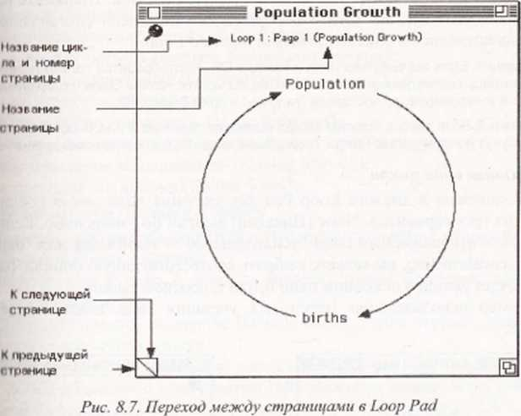
Операции с использованием диалога цикла
Добавление, удаление, замена переменных . Диалог Loop Pad (рис. 8.5) содержит два списка переменных (имен хранилищ модели). Между этими списками расположены кнопки, позволяющие добавлять, удалять и заменять переменные в списке, определяющем, какие циклы могут быть отображены. Названия всех хранилищ модели отображаются в списке Stocks. Когда название хранилища включается в список Selected Stocks, оно становится недоступным(gray) в первом списке.
Управление списками.
Добавление. Чтобы добавить имя хранилища в список Selected Stocks, щелкните на нем (в списке Stocks) и нажмите кнопку » или дважды щелкните на имени хранилища.
Удаление. Чтобы удалить имя хранилища из списка Selected Stocks, щелкните на нем (в списке Selected Stocks) и нажмите кнопку «,или дважды щелкните на имени хранилища.
Замещение. Чтобы поменять имя хранилища в списке Stocks с именем хранилища в списке Selected Stocks, выделите оба названия (в обоих списках) и нажмите кнопку <->.

Выбор цикла.
Список Variable (Loop Number) [Переменная (Номер цикла)] отображает все циклы модели, проходящие через отобранные хранилпца. Переменная(Variable), отображенная в списке представляет собой имя хранилища, стоящего первым в списке Selected Stocks. Если через все выбранные хранилищ не проходит ни один цикл, этот список окажется пустым. Щелкните название того цикла, который вы хотите построить, чтобы имена составляющих его объектов появились в списке Entities in Selected Loop.
Замечание 1. Если вы выбрали цикл и нажали ОК. то отобразятся только названияхранилищ, составляющих цикл. Если же вы хотите, чтобы были отображены имена конвертеров, то поставьте "галочку* в поле Display All.
Замечание 2. Если список Selected Stocks содержит название 2 или более переменных, то будут указаны только циклы, проходящие через ВСЕ эти указанные хранилища.
Указание вида цикла
Как показано в диалоге Loop Pad для указания вида цикла предлагается выбор из трех вариантов. None (Никакой) выбран по умолчанию. Если же вы знаете, что отображаемый цикл "усилительный" - reinforcing или "ослабляющий" - counteracting, вы можете выбрать соответствующие опцию. Тогда вид цикла будет указан в основном окне R или С соответственно.
Пример использования метки для указания вида цикла приведен и рис. 8.8.
Рис. 8.8. Пример использования метки для указания вида цикла
Задание названия страницы. Откройте диалог Loop Pad и укажите название страницы в поле Title.
Добавление страницы. Используется тот же механизм, что и для перехода между страницами. В нижней часть окна диалога расположены кнопка для перехода между страницами. Нажмите на стрелку вверх [рядом с надписью " New (новая)] и новая страница будет добавлена. Вы можете добавить сколько угодно страниц.

